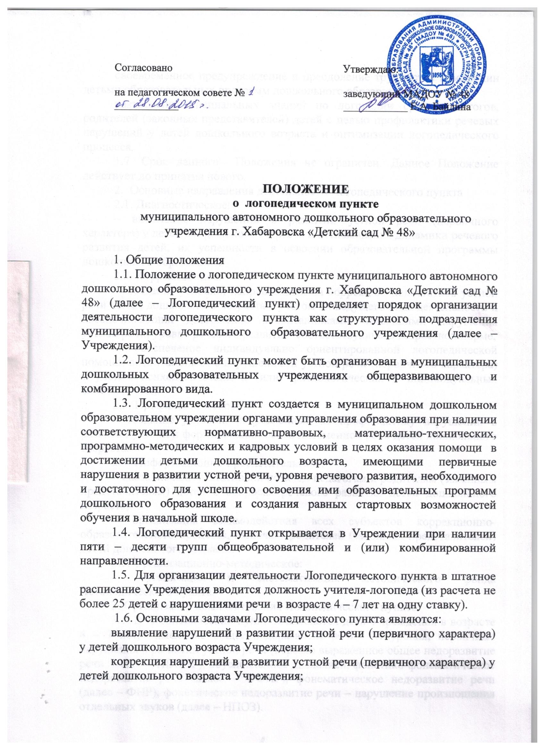

своевременное предупреждение и преодоление трудностей в освоении детьми образовательных программ дошкольного образования;
разъяснение специальных знаний по логопедии среди педагогов, родителей (законных представителей) детей с целью профилактики речевых нарушений у детей дошкольного возраста и оптимизации логопедического процесса.
1.7. Срок данного Положения не ограничен. Данное Положение действует до принятия нового.
2. Основные направления деятельности Логопедического пункта
2.1. Диагностическое:
– выявление нарушений в развитии устной речи (первичного характера) у детей дошкольного возраста и отслеживание динамики речевого развития детей, их успешности в освоении образовательной программы дошкольного образования.
2.2. Коррекционное:
– создание условий, направленных на коррекцию недостатков устной речи детей дошкольного возраста с учетом их ведущего вида деятельности и обеспечивающих достижение воспитанниками, имеющими нарушения устной речи, уровня речевого развития, соответствующего возрастной норме;
– обеспечение индивидуально ориентированной логопедической помощи воспитанникам с нарушениями устной речи (первичного характера) с учетом психологических и (или) физиологических и индивидуальных возможностей.
2.3. Профилактическое:
– создание условий, направленных на профилактику нарушений в развитии устной и формировании основ письменной речи детей дошкольного возраста.
2.4. Информационно-просветительское:
– оказание консультативной помощи педагогам и родителям (законным представителям) детей в вопросах речевого развития детей дошкольного возраста;
– организация взаимодействия всех субъектов коррекционно-образовательного процесса, включая родителей (законных представителей) детей дошкольного возраста.
2.5. Организационно-методическое:
– организация и систематизация методического фонда Логопедического пункта.
3. Организация комплектования Логопедического пункта
3.1. В Логопедический пункт зачисляются дети Учреждения в возрасте 4 – 7 лет, имеющие общее недоразвитие речи III уровня, первичные нарушения в развитии устной речи (нерезко выраженное общее недоразвитие речи (далее – НВОНР), обусловленное дислалией, фонетико-фонематическое недоразвитие речи (далее – ФФНР), фонематическое недоразвитие речи (далее – ФНР), фонетическое недоразвитие речи – нарушение произношения отдельных звуков (далее – НПОЗ).
3.2. В первую очередь в Логопедический пункт зачисляются дети старшего дошкольного возраста с первичными нарушениями в развитии устной речи, препятствующими их успешному освоению образовательной программы дошкольного образования и (или) вызывающими появление вторичных нарушений социального характера.
3.3. Дети, имеющие нарушения в развитии устной речи вторичного характера (глухие, слабослышащие, позднооглохшие, слепые, слабовидящие, с нарушениями опорно-двигательного аппарата, с задержкой психического развития, с умственной отсталостью, с расстройствами аутического спектра, со сложными нарушениями), а также с тяжелыми нарушениями речи (общим недоразвитием речи (далее – ОНР) разной степени выраженности, обусловленным алалией, афазией, дизартрией, ринолалией, заиканием) обучаются в группах компенсирующей направленности и зачислению в Логопедический пункт не подлежат.
3.4. Зачисление в Логопедический пункт Учреждения детей осуществляется на основании заключения территориальной психолого-медико-педагогической комиссии или на основе обследования речи воспитанников и установленного учителем-логопедом Логопедического пункта логопедического заключения. Обследование речи детей проводится с обязательного письменного согласия их родителей (законных представителей) учителем-логопедом Логопедического пункта с 1 по 15 сентября и с 15 по 30 мая. Все дети с выявленными недостатками в развитии устной речи регистрируются в списке воспитанников Учреждения, нуждающихся в логопедической помощи. Зачисление в Логопедический пункт воспитанников из числа обследованных и зарегистрированных в списке производится преимущественно в начале учебного года и (или) в течение всего учебного года по мере освобождения мест.
3.5. В случае выявления в Учреждении детей с тяжелыми нарушениями речи дети с согласия их родителей (законных представителей) направляются учителем-логопедом Логопедического пункта на обследование в территориальную психолого-медико-педагогическую комиссию для определения формы получения образования и образовательной программы, которую ребенок может освоить.
3.6. При отказе родителей (законных представителей) от оказания логопедической помощи их детям с тяжелыми нарушениями речи в группе компенсирующей направленности (в соответствии с рекомендациями территориальной психолого-медико-педагогической комиссии) возможно оказание логопедической помощи в Логопедическом пункте таким детям с учетом структуры и обусловленности речевого нарушения при условии активного содействия со стороны родителей (законных представителей) в осуществлении коррекции и (или) компенсации выявленного речевого нарушения. Зачисление таких детей в Логопедический пункт должно быть подтверждено выпиской из протокола обследования детей специалистами территориальной психолого-медико-педагогической комиссии.
3.7. В диагностических сложных случаях дети с согласия родителей (законных представителей) также направляются учителем-логопедом Логопедического пункта на обследование в территориальную психолого-медико-педагогическую комиссию для подтверждения и (или) уточнения заключения.
3.8. Информация о проведении обследования детей в территориальной психолого-медико-педагогической комиссии и (или) в Логопедическом пункте, результаты обследования, а также иная информация, связанная с обследованием детей, является конфиденциальной. Предоставление указанной информации без письменного согласия родителей (законных представителей) детей третьим лицам не допускается.
3.9. Результаты диагностики речевого развития детей необходимы учителю-логопеду Логопедического пункта Учреждения для получения «обратной связи» в процессе взаимодействия с ребенком или группой детей. Указанные результаты являются профессиональным инструментом учителя-логопеда, которым он может воспользоваться при необходимости получения им информации об уровне актуального развития ребенка и (или) о динамике такого развития по мере реализации специальной образовательной программы.
3.10. Основанием для зачисления в Логопедический пункт Учреждения детей, зарегистрированных в списке детей Учреждения, нуждающихся в логопедической помощи, является заявление родителя (законного представителя). (Приложение 1)
3.11. На основании заявления родителя (законного представителя) в соответствии со списком детей Учреждения, нуждающихся в логопедической помощи, в срок до 15 сентября приказом заведующего Учреждения утверждается список детей, зачисленных в Логопедический пункт на текущий учебный год. В случае освобождения в течение учебного года мест в Логопедическом пункте дети зачисляются также приказом заведующего Учреждения.
3.12. Предельная наполняемость Логопедического пункта составляет не более 25 воспитанников в течение учебного года, устанавливается в зависимости от категории детей, имеющих нарушения в развитии устной речи и составляет в том числе:
ОНР – до 4 детей;
НВОНР – до 5 детей;
ФФНР – до 6 детей;
ФНР – до 6 детей;
НПОЗ – до 7 детей.
3.13. Сроки коррекционной работы зависят от степени выраженности речевых нарушений ребенка, индивидуально-личностных особенностей и могут варьироваться от 6 месяцев до 1 – 2, при особо тяжелых формах – до 3 лет. Рекомендуемый срок коррекционной работы составляет для детей с:
ОНР (3 уровень) – 2 года;
НВОНР, обусловленное дизартрией – 2 года;
НВОНР, обусловленное дислалией – 1 год;
ФФНР, обусловленное дизартрией – 2 года;
ФФНР, обусловленное дислалией – 1 год;
ФНР – 1 год;
НПОЗ – 6 месяцев.
3.14. Выпуск детей из Логопедического пункта производится в конце учебного года. При необходимости продления срока пребывания детей в Логопедическом пункте воспитанники с согласия родителей (законных представителей) направляются учителем-логопедом Логопедического пункта на обследование в территориальную психолого-медико-педагогическую комиссию для уточнения заключения и определения форм и методов дальнейшей логопедической помощи.
Примечание. При комплектовании Логопедического пункта из числа детей, зарегистрированных в списке Учреждения, рекомендуется учитывать, что детей с ОНР, НВОНР, ФФНР, ФНР следует зачислять в сентябре на полный учебный год, так как это связано с освоением полного курса специальной образовательной программы. Для детей с НПОЗ освоение специальной образовательной программы не требуется: они легко осваивают образовательные программы дошкольного образования. Логопедическая помощь таким детям оказывается только в отношении коррекции произношения отдельных звуков, поэтому зачисление детей с НПОЗ может осуществляться в течение всего учебного года.
4. Организация коррекционной работы Логопедического пункта
4.1. Учреждение создает специальные условия для получения образования детьми, имеющими нарушения в развитии устной речи.
4.2. Под специальными условиями для получения образования детьми, имеющими нарушения в развитии устной речи, понимаются условия обучения, воспитания и развития таких детей, включающие в себя использование специальных образовательных программ и методов обучения и воспитания, специальных учебников, учебных пособий и дидактических материалов, специальных технических средств обучения коллективного и индивидуального пользования, проведение групповых и индивидуальных коррекционных занятий и другие условия, без которых невозможно или затруднено освоение программ дошкольного образования детьми с нарушениями в развитии устной речи дошкольного возраста.
4.3. Учитель-логопед в соответствии с требованиями ФГОС ДО может реализовывать разные образовательные программы в части «Содержание коррекционной работы» с учетом примерных основных (специальных) образовательных программ или разработанных самостоятельно. При реализации учителем-логопедом нескольких образовательных программ дошкольного образования каждая из них должна быть утверждена Учреждением в соответствии с пунктом 9 статьи 2 Федерального закона «Об образовании в Российской Федерации» от 29 декабря 2012 г. № 273-ФЗ и должна быть оформлена в соответствии с требованиями ФГОС ДО.
4.4. Содержание коррекционной работы определяется учителем-логопедом самостоятельно с учетом возрастных, психологических и (или) физиологических и индивидуальных особенностей, степени тяжести нарушений устной речи детей дошкольного возраста. Оно должно отражать индивидуально ориентированные направления коррекционной работы, обеспечивающие удовлетворение особых образовательных потребностей указанной категории детей.
4.5. На каждого воспитанника, зачисленного в Логопедический пункт Учреждения, учитель-логопед заполняет речевую карту в соответствии с видом и структурой речевого нарушения.
4.6. Основными формами коррекционной работы с детьми, зачисленными в Логопедический пункт, являются индивидуальные и групповые занятия. Для проведения групповых занятий формируются подгруппы детей. Предельная наполняемость подгруппы детей устанавливается в зависимости от характера нарушений развития устной речи, возраста воспитанников и составляет от 2-х до 6-ти детей.
4.6. Продолжительность занятий определяется:
– для детей пятого года жизни (младшего дошкольного возраста): индивидуальных – 10-15 минут, групповых – 15-20 минут;
– для детей шестого, седьмого года жизни (старшего дошкольного возраста): индивидуальных – 15-20 минут, групповых – 25-30 минут.
4.7. В зависимости от особенностей работоспособности ребенка время индивидуального занятия может быть сокращено.
4.8. Периодичность проведения индивидуальных и групповых занятий определяется учителем-логопедом самостоятельно в зависимости от тяжести речевых нарушений и особых образовательных потребностей воспитанников и составляет от 1 до 3-х занятий в неделю.
4.9. Индивидуальные коррекционные занятия в Логопедическом пункте проводятся с учетом режима работы Учреждения во время любой деятельности детей: игровой, коммуникативной, познавательно-исследовательской, продуктивной, музыкально-художественной, чтения. При этом расписание индивидуальных коррекционных занятий каждого ребенка, должно постоянно варьироваться, чтобы исключить регулярное неучастие воспитанника в одном и том же виде деятельности. Групповые формы коррекционной работы рекомендуется организовывать во время коммуникативной деятельности тех групп, которые посещают дети, зачисленные в Логопедический пункт.
5. Документация учителя-логопеда Логопедического пункта:
5.1. Положение о логопедическом пункте Учреждения, разработанное в соответствии с настоящим Положением.
5.2. Журнал обследования речевого развития воспитанников Учреждения.
5.3. Материалы диагностики речевого развития и освоения содержания специальной образовательной программы детьми, зачисленными в Логопедический пункт Учреждения.
5.4. Утвержденный список воспитанников, зачисленных в Логопедический пункт Учреждения.
5.5. Речевые карты на каждого ребенка, зачисленного в Логопедический пункт.
5.6. Специальная образовательная программа (программы) коррекционной работы учителя-логопеда Логопедического пункта как составная часть основной образовательной программы Учреждения.
5.7. Перспективные планы коррекционно-развивающей работы на учебный год в соответствии с возрастом и характером речевого нарушения.
5.8. Календарные планы индивидуальных и групповых занятий.
5.9. Индивидуальные планы (маршруты) речевого развития на каждого ребенка, зачисленного в Логопедический пункт Учреждения.
5.10. Табель посещаемости детьми индивидуальных и групповых занятий.
5.11. Расписание индивидуальных и групповых занятий.
5.12. Отчет учителя-логопеда о результативности коррекционной работы за учебный год.
5.13. Должностные инструкции учителя-логопеда.
5.14. Паспорт логопедического кабинета.
5.15. График работы учителя-логопеда.
5.16. Форма ведения документации Логопедического пункта определяется учителем-логопедом самостоятельно.
6. Виды работ и рабочее время учителя-логопеда Логопедического пункта
6.1. Виды работ учителя-логопеда: индивидуальное обследование, индивидуальная консультация, групповые консультации, индивидуальное коррекционное занятие, групповое коррекционное занятие, просветительская работа, организационно-методическая работа.
6.2. Рабочее время учителя-логопеда.
6.2.1. Рабочее время учителя-логопеда включает преподавательскую (учебную, непосредственную работу с детьми), а также другую педагогическую работу, предусмотренную должностными обязанностями и тарифно-квалификационными (квалификационными) характеристиками, регулируется графиками и планами работы, в том числе личными планами учителя-логопеда.
6.2.2. На учителя-логопеда Логопедического пункта муниципального дошкольного образовательного учреждения распространяются все льготы и преимущества, предусмотренные законодательством РФ для учителей-логопедов.
6.2.3. Оплата труда учителя-логопеда производится из расчета 20 астрономических часов в неделю, из которых 16 часов отводится на преподавательскую деятельность, 2 часа – на оформление документации. Информационно-просветительская и организационно-методическая деятельность осуществляется в пределах рабочего времени учителя-логопеда и составляет 2 часа в неделю.
6.2.4. Норма часов преподавательской работы включает проводимые занятия независимо от их продолжительности и короткие перерывы между каждым занятием. Между групповыми занятиями допускаются перерывы в 10 минут, между индивидуальными занятиями – в 5 минут. Это время используется для подготовки к следующему занятию, а также для того, чтобы отвести одних детей в группу Учреждения и взять на занятие других.
7. Материально-техническое и финансовое обеспечение
7.1. Для Логопедического пункта выделяется отдельный кабинет, отвечающий санитарно-гигиеническим требованиям.
7.2. На администрацию Учреждения возлагается ответственность за оборудование Логопедического пункта, его санитарное содержание и ремонт помещения.
7.3. Логопедический пункт финансируется Учреждением, в ведении которого он находится.
8. Штаты и руководство Логопедическим пунктом
8.1. Должность учителя-логопеда устанавливается в соответствии со штатным расписанием Учреждения.
8.2. На должность учителя-логопеда Логопедического пункта назначается лицо, имеющее высшее специальное (дефектологическое) образование.
8.3. Заведующий Учреждения осуществляет систематический контроль и несет персональную ответственность за комплектование и правильную организацию логопедической работы в Логопедическом пункте, повышение квалификации учителя-логопеда.
8.4. Права и обязанности учителя-логопеда Логопедического пункта Учреждения определяются правилами внутреннего трудового распорядка Учреждения и должностными обязанностями.

